AL PLENO DEL AYUNTAMIENTO DE PALENCIA.
Don Rodrigo San Martín Franco, que actúa como portavoz del grupo municipal de Izquierda Unida-Podemos en el Ayuntamiento de Palencia, al amparo de lo dispuesto en el artículo 97.3 del Reglamento de Organización y Funcionamiento y Régimen Jurídico de las Entidades Locales, presenta al pleno corporativo la siguiente
MOCIÓN CON MOTIVO DE CUMPLIR CON LA NORMATIVA VIGENTE DE BIENESTAR ANIMAL EN PALENCIA.
EXPOSICIÓN DE MOTIVOS
El ordenamiento jurídico español establece el deber de proteger la dignidad y el bienestar de los animales al conjunto de la sociedad vinculando, como no podría ser de otra forma, al conjunto de las Administraciones Públicas, incluidos los Ayuntamientos.
La Ley 7/2023, de 28 de marzo, de protección de los derechos y el bienestar de los animales dispone en sus Capítulos VII y VIII las obligaciones que deben cumplir las administraciones territoriales de, en primer lugar, contar con un protocolo de tratamiento de animales en situaciones de emergencia y en segundo lugar, contar con los llamados Centros Públicos de Protección Animal, propios o concertados, de forma que los Ayuntamientos se involucren en la protección animal y no hagan recaer exclusivamente dicha labor en entidades privadas y sin ánimo de lucro.
El objeto de la presente moción que nos ocupa aparece regulado de forma concreta en los artículos 22 y 23 de la mencionada Ley de Bienestar Animal. Así, el artículo 22 dispone que: “Corresponderá a los ayuntamientos la recogida de animales extraviados y abandonados y su alojamiento en un centro de protección animal. Para ello deberán contar con un servicio de urgencia para la recogida y atención veterinaria de estos animales, disponible las veinticuatro horas del día. Esta gestión podrá realizarse directamente por los servicios municipales competentes o por entidades privadas, sin perjuicio de que, siempre que sea posible, se realice en colaboración con entidades de protección animal. Para llevar a cabo esta gestión y cuidados, los municipios deberán de contar con un servicio propio, mancomunado o concertado, en los términos establecidos en el artículo 23”; y dicho artículo 23, regula una serie de obligaciones en cuanto a los Centros Públicos de Protección Animal que, actualmente, no se están cumpliendo y en consecuencia se está produciendo una situación de desprotección de los animales que resulta verdaderamente alarmante.
Este grupo municipal ha tenido acceso, después de mucho tiempo solicitándolo, a una serie de informes, bastante preocupantes, tanto de la policía medioambiental como del servicio veterinario en relación con la prestación del servicio de recogida, alojamiento y protección de los animales en los Centros de Protección Animal, que exponen con claridad las enormes deficiencias con las que se presta actualmente dicho servicio en Palencia y que están poniendo en riesgo el bienestar de los animales; no solamente ya por las condiciones en las que se encuentran, sino también por las constantes y reiteradas vulneraciones de las obligaciones que debería cumplir la empresa que actualmente presta el servicio, Scooby S.L.
Algunos de los incumplimientos recogidos en los informes, por citar algún ejemplo, consisten en: almacenamiento de medicamentos caducados, perros sin vacunar, perros sin chip identificador, negación reiterada de recoger perros vagabundos que deambulan por las carreteras, negación reiterada de recoger gatos extraviados, falta de higiene en los cheniles de los perros (con moho en las paredes y excrementos secos), obstaculización de las inspecciones de la policía y del servicio veterinario, incumplimiento del horario establecido… entre otros.
Si nosotras y nosotros hemos podido conocer esta información, es más que obvio que la Concejalía de Medioambiente de este Ayuntamiento es consciente de esta situación que, por cierto, no es nueva y se remonta ya a algunos años atrás; concretamente, los informes a los que se hace referencia en la presente exposición de motivos comienzan a partir del año 2020. Ya ha habido tiempo más que suficiente para revertir la situación expuesta; sin embargo, el cambio no se ha producido todavía. De hecho, ni siquiera se ha sancionado a Scooby S.L. por ninguno de estos incumplimientos que vulneran la efectiva protección del bienestar de los animales y las condiciones del contrato.
Desde Izquierda Unida-Podemos consideramos que se debe terminar esta situación de forma urgente y se ha de prestar el servicio de recogida de animales extraviados y abandonados y su alojamiento en un Centro de Protección Animal con los recursos adecuados y suficientes para garantizar en todo caso el bienestar de los animales y fomentar la adopción responsable de los mismos.
Por todo esto, el Grupo Municipal de Izquierda Unida-Podemos, propone al Pleno del Ayuntamiento, la adopción de los siguientes
ACUERDOS
PRIMERO: Rescindir de forma urgente el contrato vigente con la empresa Scooby S.L. por todos los incumplimientos del mismo que se han producido de forma reiterada en el tiempo.
SEGUNDO: Habilitar una partida presupuestaria suficiente en el próximo ejercicio económico que permita la gestión directa del Centro Público de Protección Animal de Palencia.
TERCERO: Crear un grupo de trabajo con todas las organizaciones vinculadas a la protección animal existentes en nuestra ciudad para que participen en esta nueva organización del Centro de Protección Animal.

En Palencia, a 10 de octubre de 2024.

Fdo.: Rodrigo San Martín Franco.
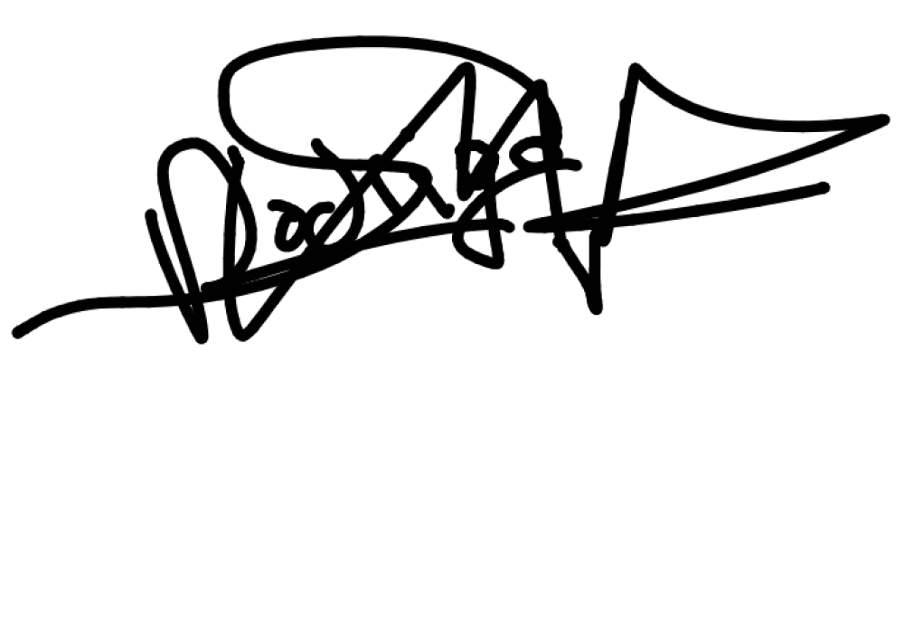

Concejal Portavoz del Grupo Municipal de Izquierda Unida-Podemos.

